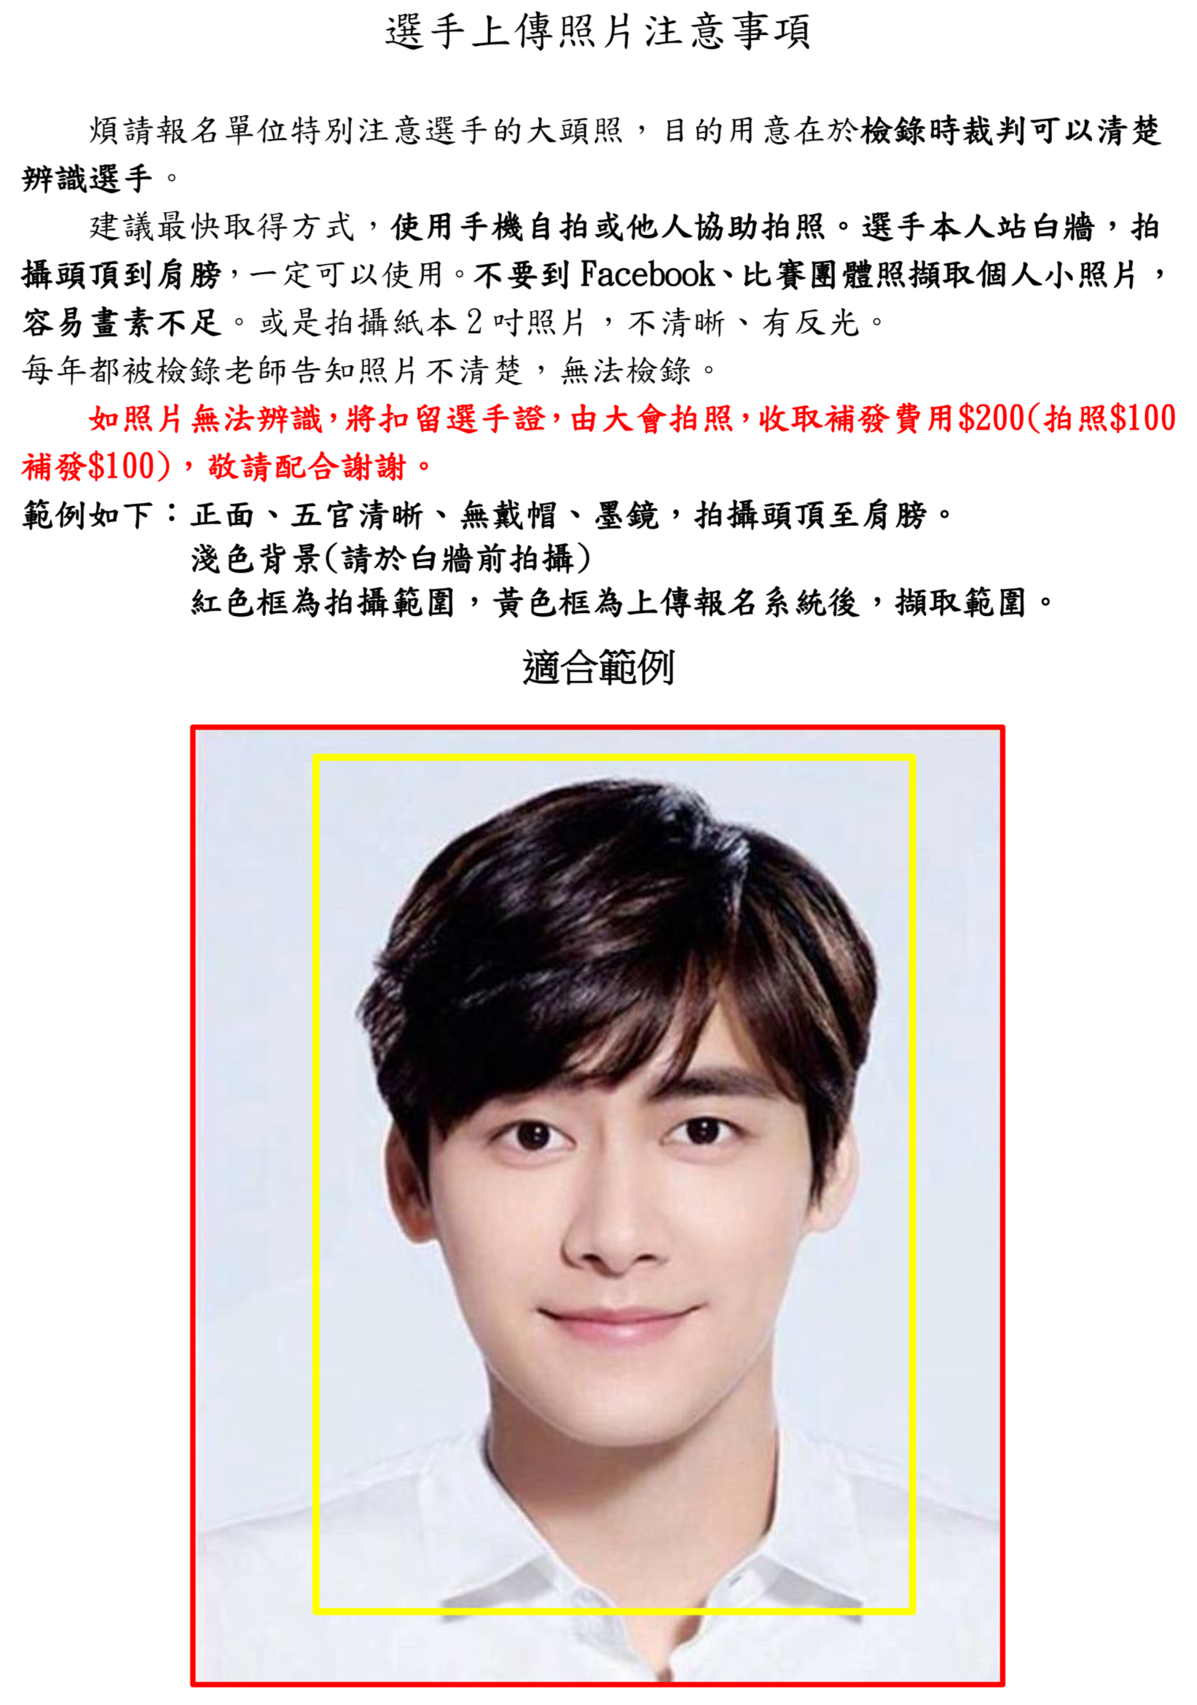

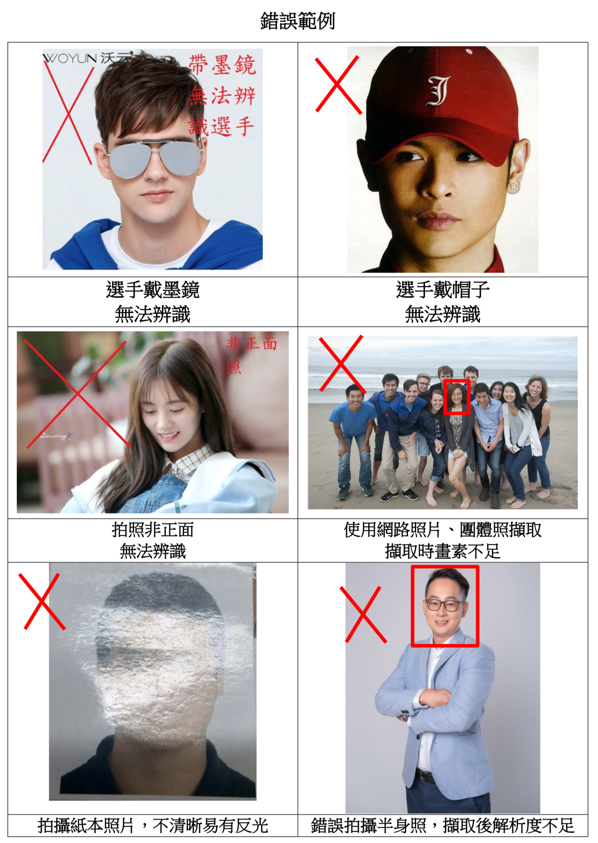

|  |  |  |  |
| --- | --- | --- | --- |
| 2019台灣國際競技龍舟錦標賽 選手更換表 | | | |
| 2019 Taiwan International Dragon Boat Championships | | | |
| Preliminary registration form | | | |
| 隊 名： 類組：公開組、混合組（選一） | | | |
| Team Name： Class groups：Open、Mix（Choose one） | | | |
| 職稱 Job title | **姓名Full name** | **E-MAIL telephone** | **服裝尺寸size** |
| 領隊 Captain |  |  |  |
| 教練 Coach |  |  |  |
| 聯絡人contact person： 聯絡手機Mobile： LINE ID： | | | |
| 22人級每隊可報領隊、教練各一，選手26人，共28人。12人級每隊可報領隊、教練各一，選手16人，共18人。 | | | |
| 22people: Each team can register a team leader, a coach, player 26, a total of 28 people. 12people: Each team includes one leader, one coach, player 16, a total of 18 people. | | | |

領隊與教練不可下場當選手，如領隊教練要下場，需填寫於領隊教練，並再報名於選手名單中。

|  |  |  |  |  |  |  |  |  |  |  |
| --- | --- | --- | --- | --- | --- | --- | --- | --- | --- | --- |
| **編號 NO.** | **新增**  **刪除選手 姓名NAME** | **換上選手**  **姓名NAME** | **性別 Sex** | **身分證號 Passport No.** | **生 日 Birthday** | **照片 Photo** | **尺寸 size** | | **參加項目event** | |
| **22DB** | **12DB** |
| 範例 | 新增 | 王力宏 | 男 | N12345678 | 80-08-08 | 請不要插入到本更換表  請將選手照片檔名改為選手姓名附加檔案於mail中寄出  注意解析度  只要證件大頭照不要半身照 | XL | 服裝尺寸為報名系統必填欄位。  因服裝已經下單製作  更換選手服裝將依照原選手尺寸提供給新選手。  新增選手視備品提供 | V |  |
| 範例 | 周杰倫 | 吳宗憲 | 男 | N12345678 | 80-08-08 |  | V |  |
| 1 |  |  |  |  |  |  |  |  |
| 2 |  |  |  |  |  |  |  |  |
| 3 |  |  |  |  |  |  |  |  |
| 4 |  |  |  |  |  |  |  |  |
| 5 |  |  |  |  |  |  |  |  |
| 6 |  |  |  |  |  |  |  |  |
| 7 |  |  |  |  |  |  |  |  |
| 8 |  |  |  |  |  |  |  |  |
| 9 |  |  |  |  |  |  |  |  |
| 10 |  |  |  |  |  |  |  |  |
| 11 |  |  |  |  |  |  |  |  |
| 12 |  |  |  |  |  |  |  |  |

參加12人級比賽僅可報名16人，實際比賽含鼓、舵、槳手共12人(最少10人)，另4位為候補選手。

參加22人級比賽可報名26人，實際比賽含鼓、舵、槳手共22人(最少20人)，另4位為候補選手

報名22人級比賽者請翻頁續填。

報名22人級比賽者請續填

|  |  |  |  |  |  |  |  |  |  |  |
| --- | --- | --- | --- | --- | --- | --- | --- | --- | --- | --- |
| **編號 NO.** | **新增**  **刪除選手 姓名NAME** | **換上選手**  **姓名NAME** | **性別 Sex** | **身分證號 Passport No.** | **生 日 Birthday** | **照片 Photo** | **尺寸 size** | | **參加項目 event** | |
| **22DB** | **12DB** |
| 13 |  |  |  |  |  | 請不要插入到本更換表  請將選手照片檔名改為選手姓名附加檔案於mail中寄出  注意解析度  只要證件大頭照不要半身照 |  | 服裝尺寸為報名系統必填欄位。  因服裝已經下單製作  更換選手服裝將依照原選手尺寸提供給新選手。  新增選手視備品提供 |  |  |
| 14 |  |  |  |  |  |  |  |  |
| 15 |  |  |  |  |  |  |  |  |
| 16 |  |  |  |  |  |  |  |  |
| 17 |  |  |  |  |  |  |  |  |
| 18 |  |  |  |  |  |  |  |  |
| 19 |  |  |  |  |  |  |  |  |
| 20 |  |  |  |  |  |  |  |  |
| 21 |  |  |  |  |  |  |  |  |
| 22 |  |  |  |  |  |  |  |  |
| 23 |  |  |  |  |  |  |  |  |
| 24 |  |  |  |  |  |  |  |  |

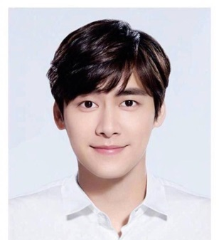※請詳填資料後，蒐集選手照片(請使用白底證件照，或站於白牆前拍攝頭頂至肩膀。解析度達500X600以上，正面照無戴帽、墨鏡，範例如右圖)，勿插入word檔案中，照片檔名即選手名。  
照片無法辨識將扣留選手證，無法點名比賽。須由大會補拍照片後再行製作選手證，並當作補發選手證，酌收工本費200元，製作來不及點名，視同棄權，自行負責。

※將本更換表及選手照片，以附加檔案方式，寄至8864cc@gmail.com進行更換。

※請於2019 年6月 19 日起至6 月 23 日(星期日) 17：00 止，完成更換手續。

